Pielikums

Balvu novada Domes

2020.gada 23.aprīļa

lēmumam „ Par zemes nomu I.V.

Balvos, Balvu novadā”

protokols Nr.7, 11.§

Izkopējums no Balvu pilsētas kadastra kartes

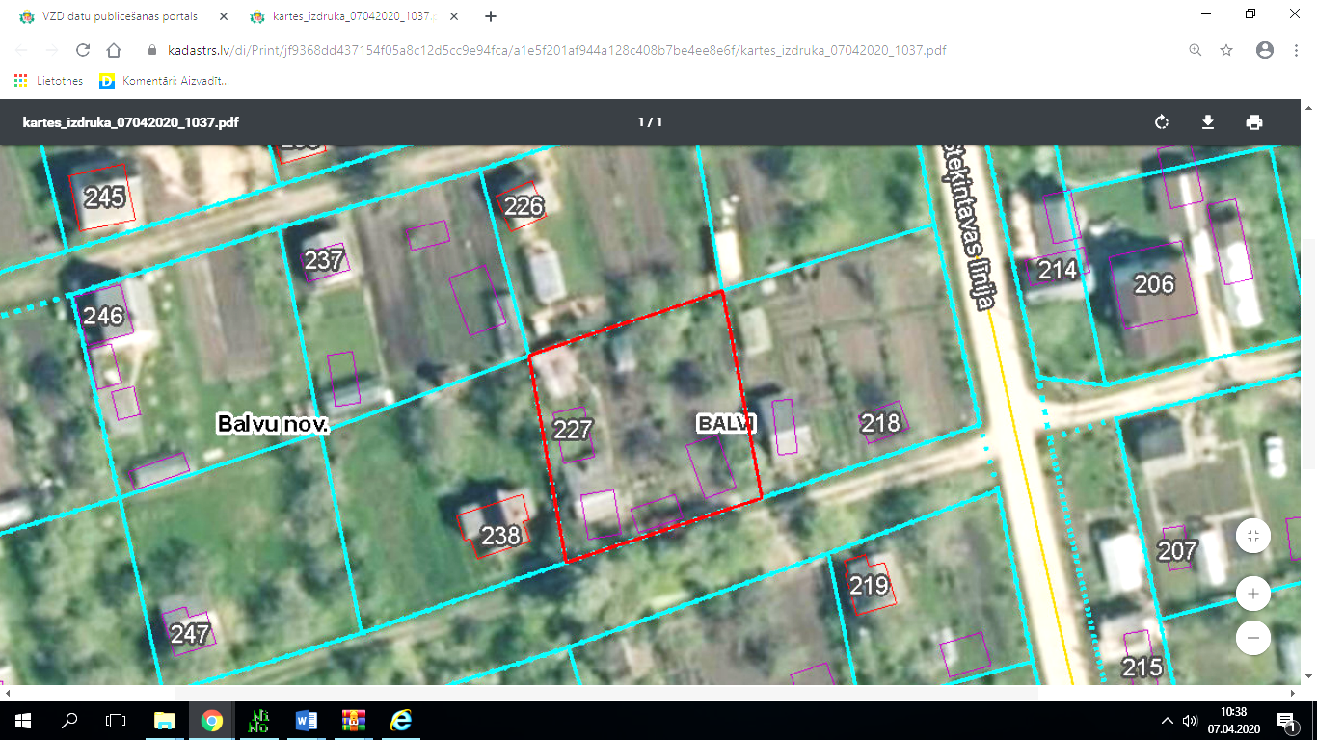

**3801 001 0135**

Domes priekšsēdētājs A. Pušpurs